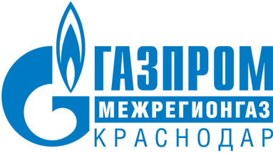

РЕЛИЗ

23.03.2023
г. Краснодар

«Газпром межрегионгаз Краснодар» предлагает реструктуризацию долгов потребителям, попавшим в сложную жизненную ситуацию

Абоненты «Газпром межрегионгаз Краснодар» для погашения накопившейся задолженности могут воспользоваться рассрочкой, заключив соглашение о реструктуризации. На начало 2023 года действует более двух тысяч соглашений о реструктуризации задолженности на общую сумму 26,5 млн рублей.
Заявку на реструктуризацию могут подавать как физические, так и юридические лица. В соответствии с соглашением часть задолженности оплачивается сразу, оставшаяся сумма - в течение указанного периода. Обязательным условием соглашения является полная оплата текущих начислений.
Подать заявление на реструктуризацию задолженности можно через абонентский пункт вашего района.

ПРЕСС-СЛУЖБА ООО «ГАЗПРОМ МЕЖРЕГИОНГАЗ КРАСНОДАР»

